Milicz 18.01.2024 r.

ZAPYTANIE OFERTOWE

Pkt 1. Przedmiot zamówienia:

„Zakup i znakowanie gadżetów promocyjnych dla Gminy Milicz z dostawą do siedziby Zamawiającego.”
Specyfikacja szczegółowa:

Lp. | Nazwa produktu | Ilość | Znakowanie/kolor
1 | EkoTorby papierowe A4 ze skręconymi rączkami | 250 sztuk | Białe „Logo*” (wym. 28 cm x 8 cm)
2 | EkoTorby papierowe A5 ze skręconymi rączkami | 250 sztuk | Białe „Logo” (wym. 28 cm x 8 cm)
3 | Brelok metalowy w kształcie „Rower” | 1200 sztuk | Białe „Gmina Milicz **” (wym. 2 cm x 0,5 cm);  Kolory: czerwony, niebieski, srebrny, czarny, zielony, żółty (po 200 sztuk każdy kolor)
4 | Długopisy typu „Cosmo” metalowe, niebieski wkład | 1000 sztuk | Białe„-www.milicz.pl-”+ „Logo”(wym. 4 cm x 0,3 cm);  Kolory: do wyboru wg katalogu
5 | Długopisy typu „Cosmo” metalowe, czarny wkład | 150 sztuk | Białe „Powodzenia !” + „ Logo” + symbol „koniczynki” (wym. 4 cm x 0,3 cm)  Kolor: głęboka zieleń
6 | Koszulki męskie różne rozmiary (100 * M, 200 * L, 100 * XL) 150g/m2, nadruk na piersi | 400 sztuk | „I Love Milicz***”  Kolor: Czarny
7 | Koszulki damskie różne rozmiary (100 * M, 200 * L, 100 * XL) 150g/m2, nadruk na piersi | 400 sztuk | „I Love Milicz”  Kolor: Czarny
8 | Worek na sznurkach typu Valo | 600 sztuk | „I Love Milicz”  Kolory: Czarny, Zielony, Różowy (po 200 sztuk)
9 | Kubki termiczne typu typu„Lungo” | 120 sztuk | „Gmina Milicz” + „Logo”  Kolory: Czarny, Zielony, Różowy (po 40 sztuk)
10 | Smycz regulowana (sznurkowa) | 1200 sztuk | Nadruk na obu stronach:  1 strona – „Logo” wym. (3 cm x 1 cm)  2 strona – „I Love Milicz” wym. (3 cm x 1 cm)  Kolory: Czerwony, Biały, Granatowy, Żółty, Różowy, Zielony, Czarny, Niebieski ( po 150 sztuk)
11 | Plecak jednokomorowy na zamek błyskawiczny miękkie szelki min roz. 41 x 23 x 10 cm | 300 sztuk | „I Love Milicz”  Kolory: Czarny, Zielony, Różowy ( po 100 sztuk)
12 | Dmuchana piłka plażowa | 600 sztuk | „I Love Milicz”  Kolory: pomarańczowe, żółte, zielone, czerwone, różowe, błękitne ( po 100 sztuk)
13 | Bańki mydlane w typie modelu „Soply” | 1000 sztuk | Nadruk na obu stronach:  1 strona – „Logo” wym. (2cm x 1 cm)  2 strona – „I Love Milicz” wym. (2cm x 1 cm)  Kolory: Niebieski, Zielony, Żółty, Czerwony, Fioletowy ( po 200 sztuk)
14 | Kubki białe ceramiczne do sublimacji bez znakowania z kolorowym wnętrzem i uchem ( różne kolory), wymiary kubka 8,2 cm średnica / 9,5 cm wysokość / 330 ml pojemność, | 300 sztuk | Różne kolory wg palety kolorów
15 | Brelok światełko bezpieczeństwa na karabińczyku lub innym zapięciu ( światełko migające na diodę i podobne) | 500 sztuk | Biała „Rybka****” wym. (2 cm x 1 cm)
16 | Brelok odblaskowy „Miś” | 1200 sztuk | Zielone „Logo”  Kolory odblaskowe: zielony, pomarańczowy, żółty, fioletowy, srebrny, różowy ( po 200 sztuk)
17 | Opaska odblaskowa | 900 sztuk | Biały nadruk „Logo”  Kolory odblaskowe:  zielony, pomarańczowy, srebrny (po 300 sztuk)
18 | Bidon sportowy | 600 sztuk | „Logo”  Kolory: zielony, niebieski, czerwony (po 200 sztuk)
19 | Fartuch z logo dla dzieci Nono | 200 sztuk | „I Love Milicz”  Kolory: wg katalogu/możliwości nadruku
20 | Torby „listonoszki” na ramię | 300 sztuk | „I Love Milicz”  Kolory: czarne, granatowe (po 150 sztuk)
21 | Zabawki reklamowe plażowe dla dzieci | 100 sztuk | Znakowanie na każdym elemencie zestawu:  „Logo  Kolory: wg katalogu/ wg kolorów zestawu
22 | Skakanki reklamowe z nadrukiem Rico | 200 sztuk | Białe „Logo”  Kolory rączek: zielony, czarny
23 | Ręczniki sportowe z nadrukiem min. wym. 40 cm x 80 cm | 100 sztuk | „Logo” wym. 20 cm x 10 cm  Kolory wg palety kolorów
24 | Torby na laptop reklamowe z nadrukiem (na wzór modelu 92162.72) do laptopa o przekątnej do 15.6'' | 50 sztuk | „Logo” wym. 20 cm x 18 cm  Kolory: czarny, szary, granatowy
25 | Torebeczka termoizolacyjna, lodówka termoizolacyjna mała, podręczna 5 L | 1000 sztuk | „Logo”  Kolory: niebieski, pomarańczowy, biały, czarny ( po 250 sztuk)
26 | EkoJojo drewniane | 500 sztuk | „Rybka”
27 | Gra logiczna drewniana „Kółko i krzyżyk” | 500 sztuk | „Logo”
28 | Pudełko śniadaniowe "kanapka" 450 ml  Wymiary : 13 x 5 x 13,5 cm | 400 sztuk | „Logo” wym 7 cm. X 5 cm.  Kolory: biały, zielony, żółty, różowy (po 100 sztuk)

* | 
**- | 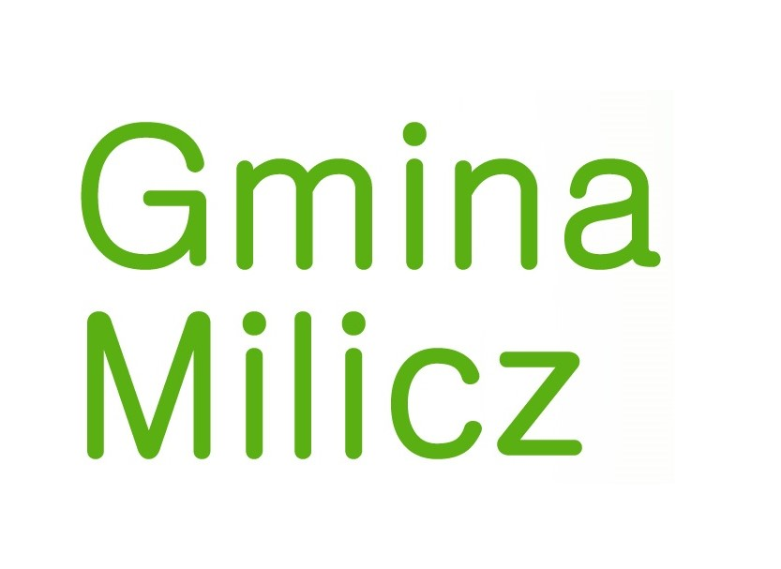
***- | 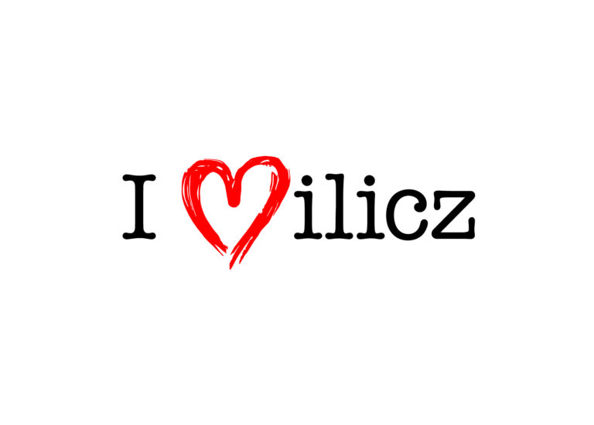
****- | 

Pkt 2. Termin realizacji zamówienia:
Rozpoczęcie prac: od dnia podpisania zamówienia – przewidywany termin podpisania umowy najpóźniej 1 lutego 2024 roku
Zakończenie prac: do końca lutego 2024 roku z dostawą
Pkt 3. Okres gwarancji i rękojmi:
Wykonawca ponosi odpowiedzialność za wady produkcyjne gadżetów dostarczonych do Zamawiającego włącznie z wadami wynikającymi ze znakowania gadżetów (nierówne, rozmazane, w niewłaściwych kolorach, inaczej niż ustalone wcześniej z Zamawiającym znakowanie). W przypadku jakichkolwiek wad gadżetów oraz usługi ich znakowania Wykonawca zobowiązuje się do ponownej realizacji usługi dostarczenia gadżetów znakowanych do Zamawiającego na własny koszt, w najkrótszym możliwym czasie ( nie później niż 21 dni od dnia zgłoszenia wady przez Zamawiającego. Wady gadżetów oraz znakowania mogą zostać zgłoszone przez Zamawiającego do 14 dni od dnia odbioru gadżetów.

Pkt 4. Dodatkowe informacje:
Wszelkie materiały do wykonania znakowania (logotypy, tekst) dostarcza Zamawiający. Wykonawca odpowiada za dostosowanie (nieodpłatne dla Zamawiającego) graficzne przesłanych logotypów i treści do znakowania konkretnych gadżetów.

Pkt 5. Miejsce i termin złożenia ofert:
Miejsce i termin złożenia oferty: do dnia 26.01.2024 r. do godz. 12:00 poprzez platformę zakupową: https://platformazakupowa.pl/pn/milicz

Pkt 6. Zamawiający nie jest zobowiązany do podpisania umowy z Wykonawcą, który przedstawi ofertę z najniższą ceną. Zamawiający zastrzega sobie prawo do unieważnienia powyższego postępowania w każdym czasie i bez podania przyczyn.
Osoba upoważniona do kontaktu z wykonawcami: Mateusz Wojtaszek tel. 783 765 845
Ofertę należy złożyć zgodnie z załączonym wzorem oferty.

OFERTA:
1. Nazwa wykonawcy:
2. Adres wykonawcy:
3. NIP:
4. Regon:
5. Nr rachunku bankowego……………………..
6. Oferuję wykonanie przedmiotu zamówienia: „Zakup i znakowanie gadżetów promocyjnych dla Gminy Milicz z dostawą do siedziby Zamawiającego.”

Lp. | Nazwa produktu | Ilość | Cena netto | Cena brutto
1 | EkoTorby papierowe A4 ze skręconymi rączkami | 250 sztuk
2 | EkoTorby papierowe A5 ze skręconymi rączkami | 250 sztuk
3 | Brelok metalowy w kształcie „Rower” | 1200 sztuk
4 | Długopisy typu „Cosmo” metalowe, niebieski wkład | 1000 sztuk
5 | Długopisy typu „Cosmo” metalowe, czarny wkład | 150 sztuk
6 | Koszulki męskie różne rozmiary (100 * M, 200 * L, 100 * XL) 150g/m2, nadruk na piersi | 400 sztuk
7 | Koszulki damskie różne rozmiary (100 * M, 200 * L, 100 * XL) 150g/m2, nadruk na piersi | 400 sztuk
8 | Worek na sznurkach typu Valo | 600 sztuk
9 | Kubki termiczne typu typu„Lungo” | 120 sztuk
10 | Smycz regulowana (sznurkowa) | 1200 sztuk
11 | Plecak jednokomorowy na zamek błyskawiczny miękkie szelki min roz. 41 x 23 x 10 cm | 300 sztuk
12 | Dmuchana piłka plażowa | 600 sztuk
13 | Bańki mydlane w typie modelu „Soply” | 1000 sztuk
14 | Kubki białe ceramiczne do sublimacji bez znakowania z kolorowym wnętrzem i uchem ( różne kolory), wymiary kubka 8,2 cm średnica / 9,5 cm wysokość / 330 ml pojemność, | 300 sztuk
15 | Brelok światełko bezpieczeństwa na karabińczyku lub innym zapięciu ( światełko migające na diodę i podobne) | 500 sztuk
16 | Brelok odblaskowy „Miś” | 1200 sztuk
17 | Opaska odblaskowa | 900 sztuk
18 | Bidon sportowy | 600 sztuk
19 | Fartuch z logo dla dzieci Nono | 200 sztuk
20 | Torby „listonoszki” na ramię | 300 sztuk
21 | Zabawki reklamowe plażowe dla dzieci | 100 sztuk
22 | Skakanki reklamowe z nadrukiem Rico | 200 sztuk
23 | Ręczniki sportowe z nadrukiem min. wym. 40 cm x 80 cm | 100 sztuk
24 | Torby na laptop reklamowe z nadrukiem (na wzór modelu 92162.72) do laptopa o przekątnej do 15.6'' | 50 sztuk
25 | Torebeczka termoizolacyjna, lodówka termoizolacyjna mała, podręczna 5 L | 1000 sztuk
26 | EkoJojo drewniane | 500 sztuk
27 | Gra logiczna drewniana „Kółko i krzyżyk” | 500 sztuk
28 | Pudełko śniadaniowe "kanapka" 450 ml  Wymiary : 13 x 5 x 13,5 cm | 400 sztuk
Cena całkowita:

Oświadczam, że zapoznałem się z opisem przedmiotu zamówienia i nie wnoszę do niego zastrzeżeń.
Potwierdzam termin realizacji zamówienia.
Oświadczam, że akceptuję warunki realizacji zadania wymienione w zapytaniu.

……………………… dnia………2024 r.

...................................................................
(podpis wykonawcy lub osoby upoważnionej wraz z pieczątką)

